|  |  |
| --- | --- |
| Рассмотрено на заседании МО учителей естественно-научного цикла  протокол от 14.11.2024 г. №2 | Утверждено приказом директора ГБОУ СОШ №2 «ОЦ» с. Большая Глушица  от 14.11.2024 г. №928 |

**Демонстрационный вариант**

**итогового тестирования по истории (промежуточная аттестация)**

**(углубленный уровень)**

**10 класс**

1. **Назначение итогового тестирования**

- оценить качество общеобразовательной подготовки по истории обучающихся 10 класса (углубленный уровень);

- осуществить диагностику достижения предметных и метапредметных результатов обучения, в том числе овладение межпредметными понятиями и способность использования универсальных учебных действий (УУД) вучебной, познавательной и социальной практике.

1. **Структура варианта итогового тестирования**

Работа по итоговому тестированию состоит из двух частей, включающих в себя 21 задание. Часть 1 содержит 12 заданий, часть 2 содержит 8 заданий. На выполнение контрольной работы по истории отводится 120 минут. Ответы части 1 вносятся в бланк ответов №1, части 2 в бланк ответов №2.

1. **Кодификаторы проверяемых элементов содержания и требований**

**к уровню подготовки**

|  |  |
| --- | --- |
| Код | Элементы содержания |
| 1.1. | Россия в Первой мировой войне. Революция и Гражданская война в России |
| 1.1.1. | Россия в Первой мировой войне. Влияние войны на российское общество |
| 1.1.2. | Революция 1917 г. Временное правительство и Советы |
| 1.1.3. | Политическая тактика большевиков, их приход к власти. Первые декреты советской власти. Учредительное собрание |
| 1.1.4. | Гражданская война и иностранная интервенция. Политические программы участвующих сторон. Политика «военного коммунизма». Итоги Гражданской войны |
| 1.1.5. | Переход к новой экономической политике |
| 1.2. | СССР в 1922–1991 гг. |
| 1.2.1. | Образование СССР. Выбор путей объединения. Национально-государственное строительство |
| 1.2.2. | Партийные дискуссии о путях и методах построения социализма в СССР. Культ личности И.В. Сталина. Массовые репрессии. Конституция СССР 1936 г. |
| 1.2.3. | Причины свертывания новой экономической политики. Индустриализация, коллективизация |
| 1.2.4. | Идеологические основы советского общества и культура в 1920–1930-х гг. «Культурная революция». Ликвидация неграмотности, создание системы образования |
| 1.2.5. | Внешнеполитическая стратегия СССР в 1920–1930-х гг. СССР накануне Великой Отечественной войны. Причины, этапы Великой Отечественной войны. Героизм советских людей в годы войны. Партизанское движение. Тыл в годы войны. Идеология и культура в годы войны. СССР в антигитлеровской коалиции. Итоги Великой Отечественной войны. Роль СССР во Второй мировой войне и решение вопросов о послевоенном устройстве мира |
| 1.2.6. | Восстановление хозяйства. Идеологические кампании  конца 1940-х гг |

1. **Кодификатор проверяемых требований к уровню подготовки**

|  |  |  |
| --- | --- | --- |
| Код |  | Проверяемые требования к уровню подготовки |
| 1 |  | Метапредметные |
|  | 1.1 | Умение определять понятия, создавать обобщения, устанавливатьаналогии, классифицировать, самостоятельно выбирать основания икритерии для классификации |
|  | 1.2 | Умение устанавливать причинно-следственные связи, строить логическоерассуждение, умозаключение (индуктивное, дедуктивное и по аналогии)и делать выводы |
|  | 1.3 | Умение критически оценивать и интерпретировать информацию с разных позиций, распознавать и фиксировать противоречия в информационных источниках |
|  | 1.4 | Способность выходить за рамки учебного предмета и осуществлять целенаправленный поиск возможностей для широкого переноса средств и способов действия |
| 2 |  | Предметные |
|  | 2.1 | Овладение базовыми историческими знаниями, а также представлениямио закономерностях развития человеческого общества в социальной,экономической, политической, научной и культурной сферах |
|  | 2.2 | Определять причинно-следственные, пространственные, временные связи между важнейшими событиями (явлениями, процессами) |
|  | 2.3 | Различать в исторической информации факты и мнения, исторические описания и исторические объяснения |
|  | 2.4 | Находить и правильно использовать картографические источники для реконструкции исторических событий, привязки их к конкретному месту и времени |
|  | 2.5 | Определять и аргументировано высказывать своё мнение о различных версиях, оценках исторических событий и деятельности личностей на основе представлений о достижениях историографии |
|  | 2.6 | Критически оценивать вклад конкретных личностей в развитие человечества |
|  | 2.7 | Давать комплексную оценку историческим периодам |

1. **Распределение заданий по уровню сложности**

В итоговое тестирование включены задания базового, повышенного и высокого уровней сложности. Часть 1 содержит задания базового и повышенного уровней; часть 2 – задания базового, повышенного и высокого уровня сложности

|  |  |  |  |
| --- | --- | --- | --- |
| Уровень сложности задания | Количествозаданий  (включая критерии  оценивания  исторического  сочинения) | Максимальный  первичный балл | Процент максимального  балла за выполнение  заданий данного уровнясложности от максимального первичного балла за всюработу, равного 39 |
| Базовый | 8 | 8 | 21 |
| Повышенный | 8 | 16 | 41 |
| Высокий | 4 | 12 | 38 |

1. **Система оценивания выполнения отдельных заданий и итогового тестированияв целом**

|  |  |  |
| --- | --- | --- |
| № Задание | Уровень | Оценивание |
| 1,2, 3,4,5,6,8,9 | базовый | Полный правильный ответ оценивается 1 баллом |
| 7,10,11,12,13, 14, 15, 16 | повышенный | Полный правильный ответ оценивается 2 баллами, если допущена одна ошибка1 баллом; если допущено две и более ошибки или ответ отсутствует – 0 баллов. |
| 17 | высокий | Полный правильный ответ оценивается 3 баллами, если допущена одна ошибка 2 баллом; если допущено две ошибки 1балл, более ошибок или ответ отсутствует – 0 баллов. |
| 18 | высокий | Правильно названы три элемента – 3балла  Правильно названы два элемента – 2балла  Правильно названа только одна причина – 1балл  Приведены рассуждения общего характера, не соответствующие  требованию задания.  ИЛИ Ответ неправильный – 0 баллов |
| 19 | высокий | Приведено объяснение исторического понятия и факт – 3 балла  Приведено объяснение исторического понятия – 1 балл  Приведены только факт, иллюстрирующие события(явления, процессы) – 1 балл  Приведены рассуждения общего характера, не  соответствующие требованию задания.  ИЛИ Ответ неправильный -0 баллов |
| 20 | высокий | Правильно указаны два аргумента применительно к отечественной и зарубежной истории (явления, процесса) – 3 балла  Правильно указаны аргументы применительно к одной стране – 1 балл  События (явления, процессы) не указаны или указаны неверно- 0 баллов  Допущены теоретические и фактические ошибки – 0 баллов. |

**Итоговое тестирование. История 10 класс (углубленный уровень)**

Итоговое тестирование состоит из двух частей, включающих в себя 13 заданий. Часть 1 содержит 10 заданий, часть 2 содержит 3 задания. На выполнение итогового тестирования по истории отводится 80 минут. Ответы части 1 вносятся в бланк ответов №1, части 2 в бланк ответов №2.

**Часть 1**

*1.Установите соответствие между событиями и годами: к каждой позиции первого столбца подберите соответствующую позицию из второго столбца.*

СОБЫТИЯ

ГОДЫ

1) 1939

2) 1925

3) 1914

4) 1919

5) 1921

6) 1956 г.

А) Подписание договора о ненападении

Б) Начало Первой мировой войны

В) Введение политики Военного коммунизма

Г) Начало индустриализации

*2.Расположите в хронологической последовательности исторические события.*

Запишите цифры, которыми обозначены исторические события, в правильной последовательности.

1) Введение НЭП

2) Принятие Декрета о мире

3) Отречение Николая Второго от престола

*3. Установите соответствие между процессами и фактами, относящимися к этим процессам, к каждой позиции первого столбца подберите соответствующую позицию из второго столбца*

Факты

1.Создание Временного правительства

2.Принятие Декрета о Земле

3.Смоленское сражение

4.Строительство Днепрогэса

5.Дело врачей

6.Холодная война

Процессы

А) первые революционные преобразования большевиков

Б)Великая Отечественная война

В)Индустриализация в СССР

Г) Формирование тоталитарного режима в СССР

*4.Заполните пустые ячейки таблицы, используя приведённый ниже список*

*пропущенных элементов: для каждого пропуска, обозначенного буквой,*

*выберите номер нужного элемента.*

|  |  |  |
| --- | --- | --- |
| Географический объект | Событие (явление, процесс) | Время, когда произошло событие (явление, процесс) |
| Москва | _________________А | __________Б |
| __________В | Антибольшевистское выступление моряков Балтийского флота | ___________Г |
| Хасан | _____________Д | Июль – август 1938 |
| ___________Е | Начало стахановского движения | Август 1935 |

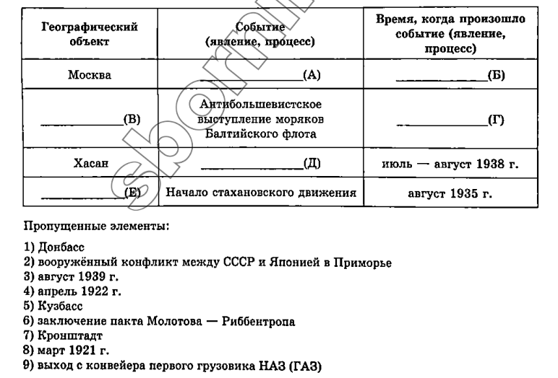

*5. Установите соответствие между событиями (явлениями, процессами)*

*и участниками этих событий (явлений, процессов): к каждой позиции*

*первого столбца подберите соответствующую позицию из второго столбца.*

Участники

1.А.С. Яковлев

2.Ю.Б. Левитан

3.М.И. Кошкин

4.К.М. Симонов

5. И.М. Тоидзе

6. М. Джалиль

События

А) создание плаката «Родина – мать зовёт!»

Б) информирование по радио граждан СССР о событиях на фронте

В)создание самолётов для Красной Армии

Г) «Моабитская тетрадь»

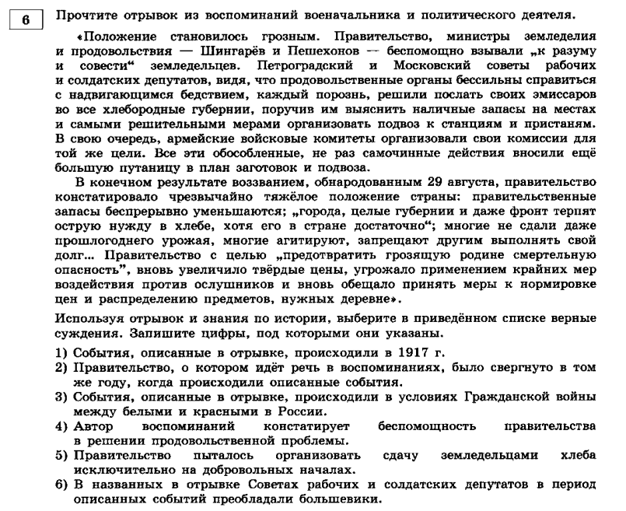

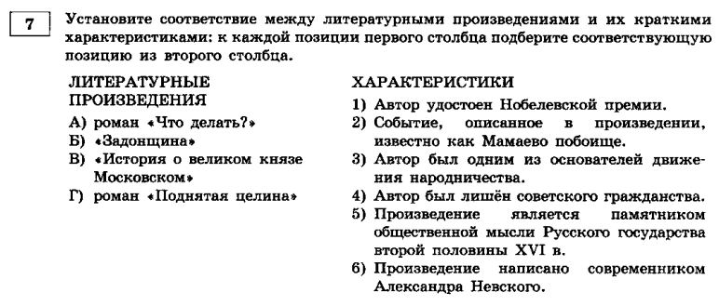

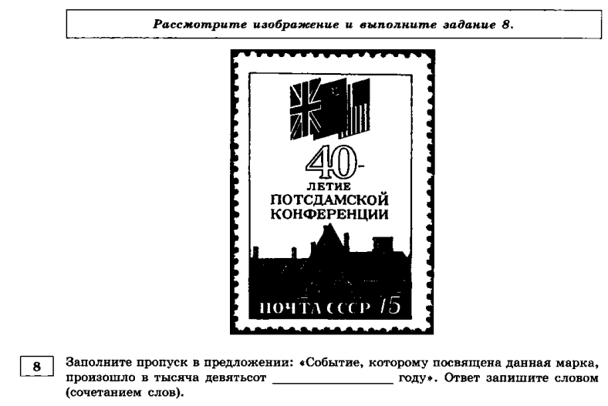

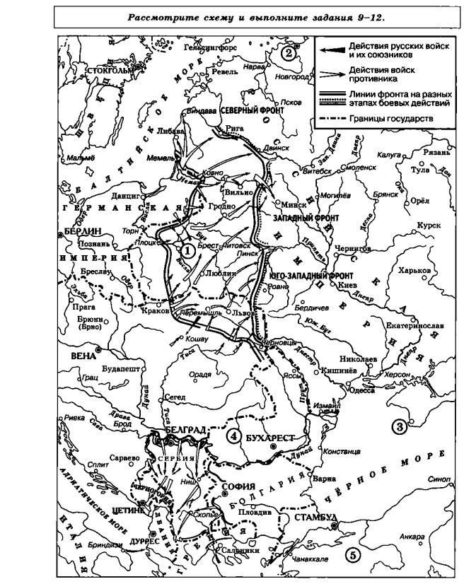

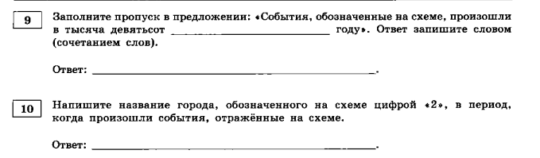

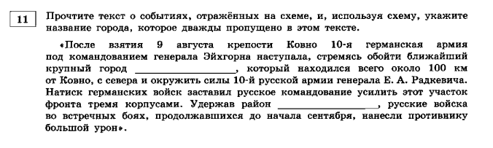

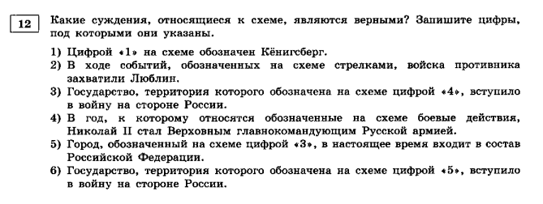

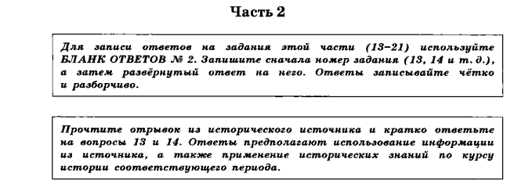

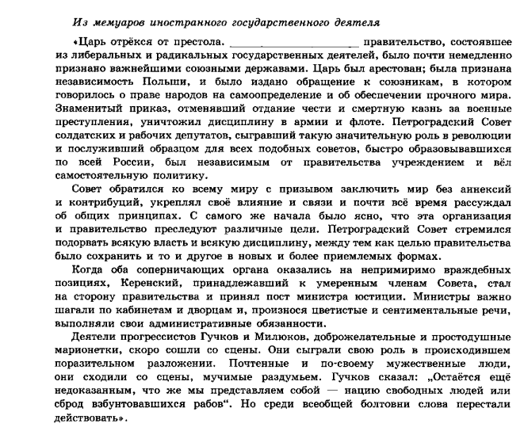

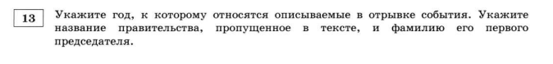

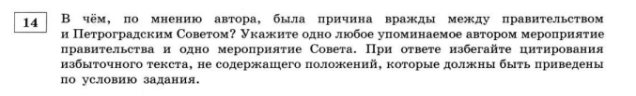

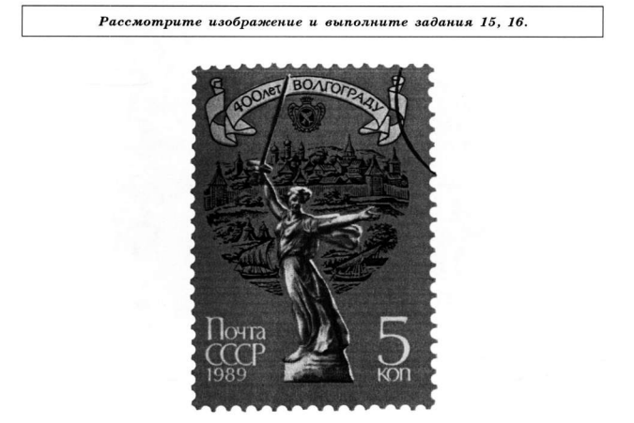

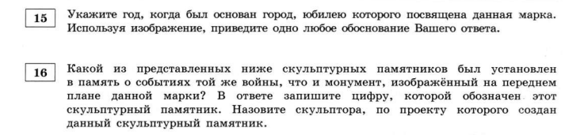

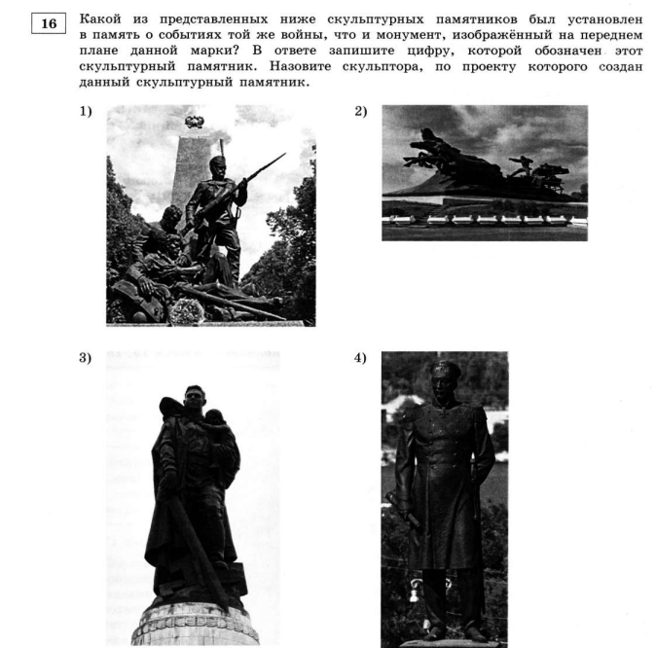

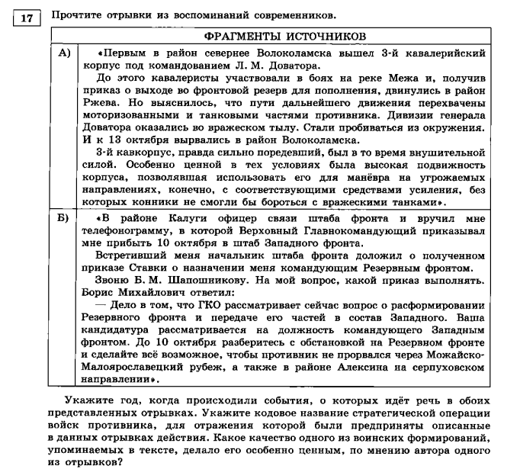

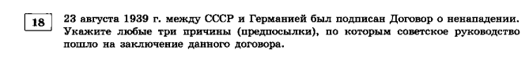

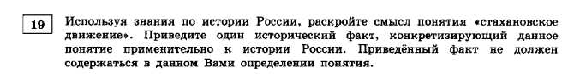

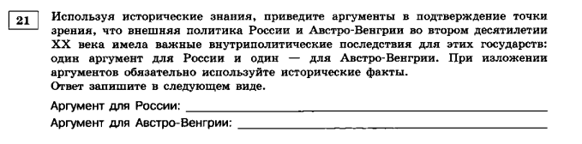

20